管理体系审核记录表
过程与活动、  抽样计划 | 涉及  条款 | 受审核部门：人事教育科 主管领导：吴玉山 陪同人员：程小洁 | 判定
 |  | 审核员：温红玲（远程微信沟通） 审核时间：2022年10月28日
审核条款:
QMS: 5.3 ；6.2 ；7.1.1；7.1.2 ；7.1.6 ；7.2 ；7.3；7.4
组织的岗位；职责和权限； 质量目标；员工培训、能力、意识；特种作业人员取证；组织知识。
岗位/职责 /权限 | Q5.3 | 人事教育科负责人：吴玉山。与部门负责人沟通，本部门主要负责以下工作：  1)贯彻落实党和国家的安全生产法律、法规、方针、政策、标准和制度，遵守 执行安庆石化《安全生产禁令》。按有关规定与要求，负责建立、配备各级安全监 督管理机构，落实各级安全技术人员、职业卫生人员和消防人员的配备。  2)组织并检查各单位对职工的安全技术培训考核，审批职工安全、卫生、消防教育培训工作计划，制订企业年度培训考核计划，并组织落实。  3)及时组织新入厂人员 (包括实习、代培人员) 、转岗人员的安全教育和考核，考核合格后方可分配到各单位、各部门。协助安全生产经营科组织对领导干部、安 全管理人员的安全资质培训、职工的安全技术教育及特种作业人员的培训和考核工 作。  4)根据《职业病防治法》的要求，协助做好职工上岗前、离岗时的职业性健康 检查工作。根据职业禁忌有关要求，做好工种的分配和调整工作，执行有毒有害工种定期轮换、脱离岗位休养的规定。  5)贯彻劳动纪律管理规定，负责职工劳动纪律、劳保着装、持证上岗的教育与检查。  6)发挥各级党组织的监督保证和模范带头作用，协助行政开展安全活动，总结 推广安全生产先进经验。建立并落实领导干部安全尽职考核制度，把安全工作业绩 纳入干部晋升、职工晋级和奖励考核的重要内容。  7)贯彻《中华人民共和国劳动法》，严格控制加班加点。  8)参加重大事故调查，按事故主管部门或调查组提出的行政责任追究意见，办理事故责任者的行政惩处事项，参与工伤鉴定工作，负责工伤认定后的补偿工作。  9)负责牵头组织本企业工伤保险基金筹集、管理和待遇支付等工作。落实职工社会保险政策待遇。  询问人事教育科人员，基本清楚本部门职责。 | 符合
目标及实现的策划 | Q6.2 | 提供有2022年上半年部门目标及考核情况：考核指标全部完成。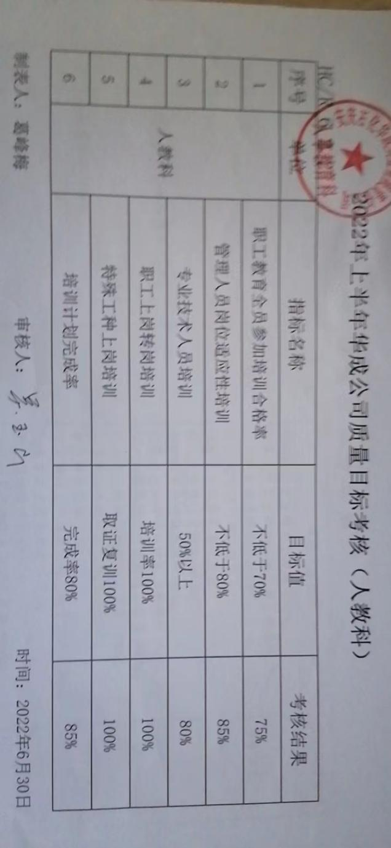  目标及实现策划控制基本有效。 | 符合
资源 总则  人员  能力  意识 | Q:7.1.1  7.1.2  Q  7.2/7.3 | 人事教育科对人力资源进行识别和控制，会同各部门做好培训需求调查，根据培训需求编制培训计划。  提供《能力、培训和意识管理控制程序》及《年度培训计划》，包括培训需求、培训计划、培训实施、培训效果评估等内容。  人事教育科根据各部门的需要配备管理体系运行所需的人员。  各部门人员配备基本充分，基本符合要求。  公司对各岗位能力规定的要求包括了专业技能、岗位资格、能力、工作经验等。对人员素质必须满足任职要求，确定受其控制的工作人员所需具备的能力，岗位全过程操作人员的能力确定，主要是经培训、合格上岗，基于适当的教育、培训或经历，确保这些人员是胜任。  经确认，公司无外包、特殊/关键过程。  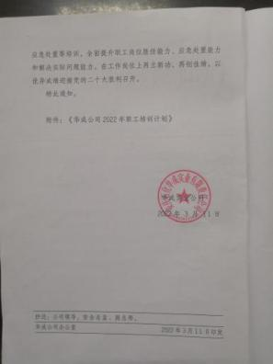  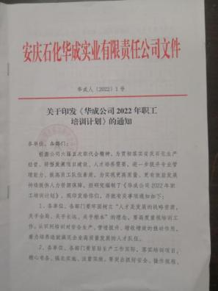  查见“2022年度培训计划”  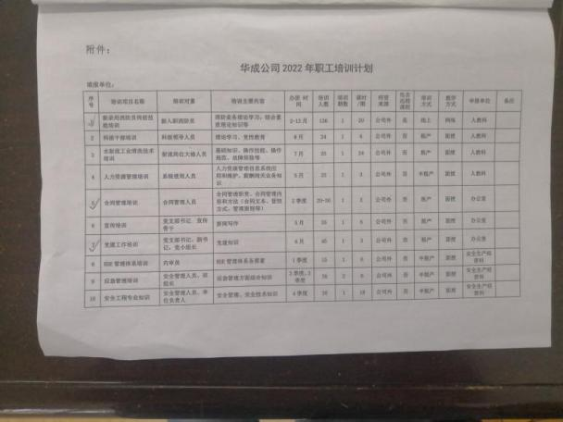  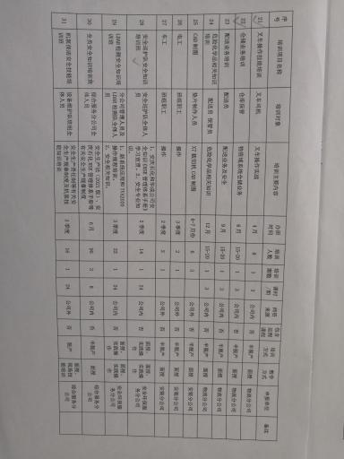  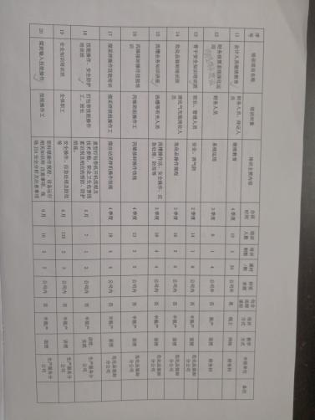  查见：培训记录及培训考核，均考核合格，符合要求。  - 2022年8月5日：密封件培训  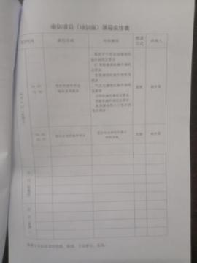  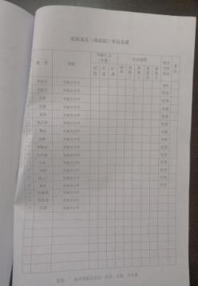  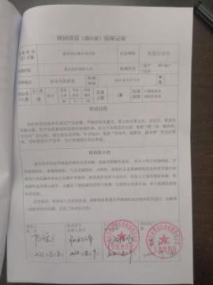  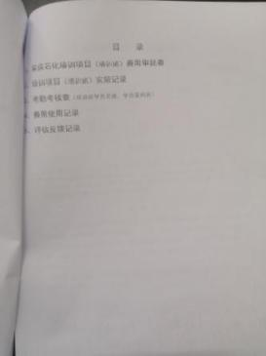  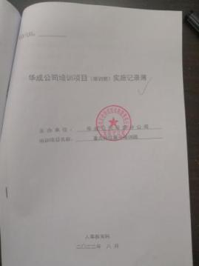  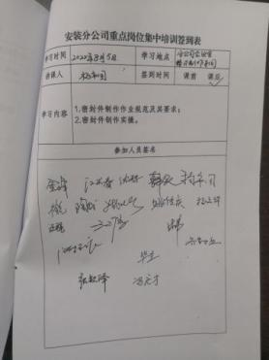  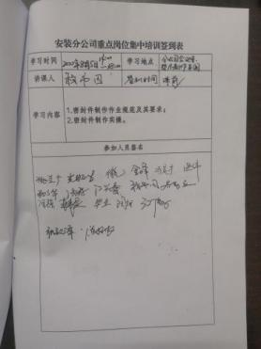  2.阀门2022.8.22  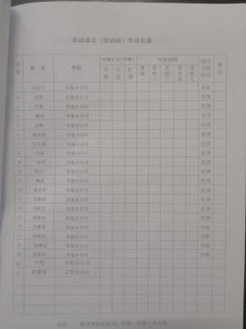  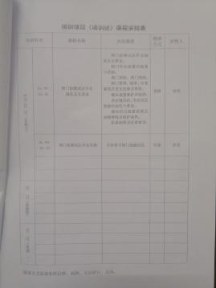  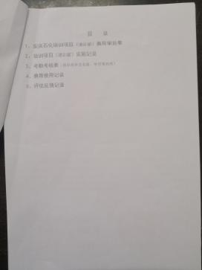  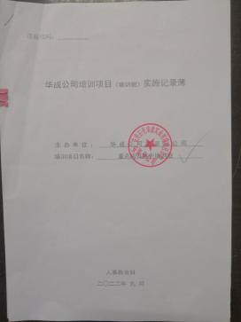  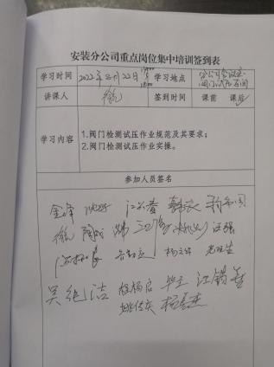  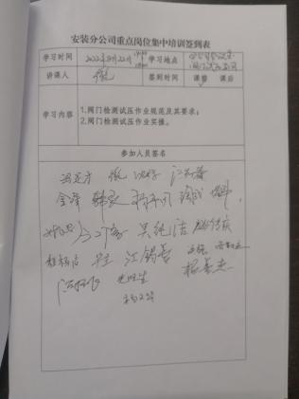  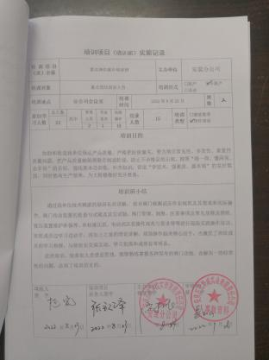  3.打包带2022.6.12  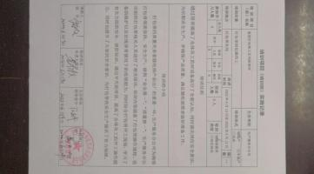  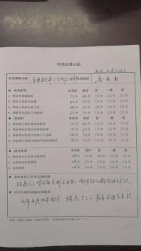  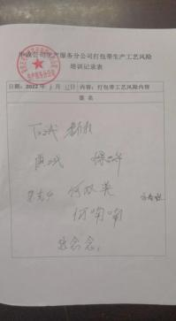  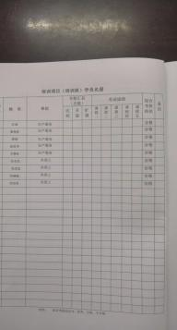  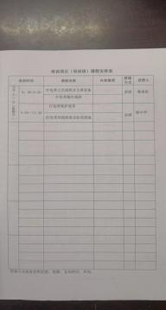  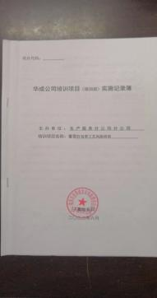  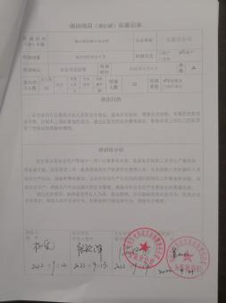  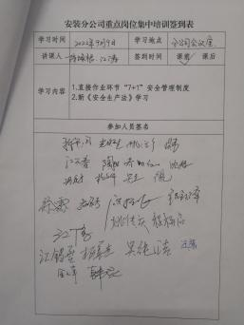  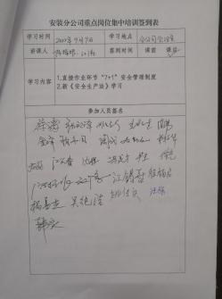  4.检修作业2022.6.9  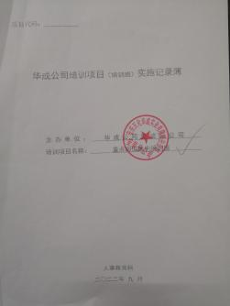  根据培训计划安排，组织后续会持续进行相关知识培训。  提供特种作业人员操作证，叉车工证、电工证、焊工证，均在有效期内。  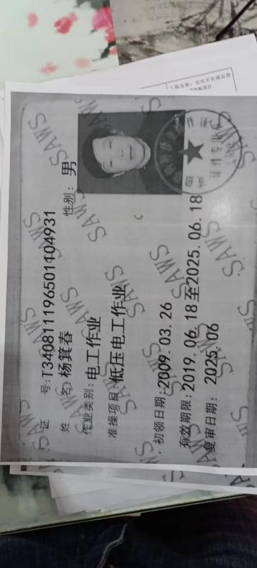  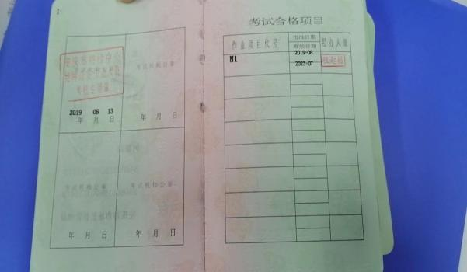  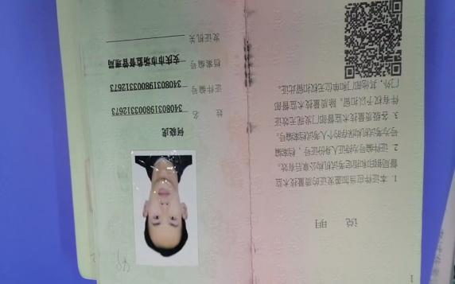  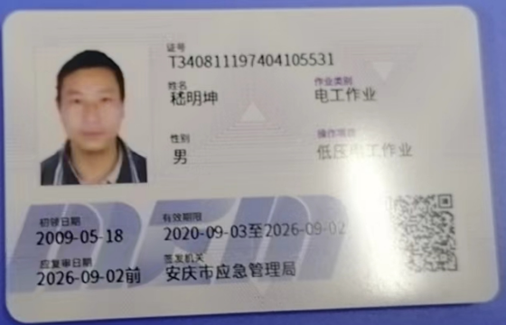  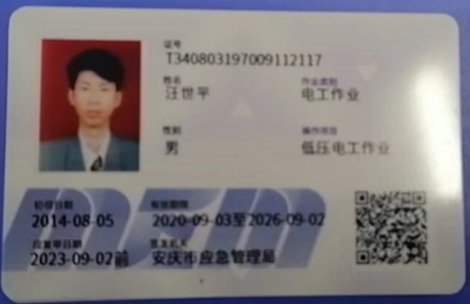  通过学习、宣传等方法使在组织控制范围内的相关工作人员知道质量方针；相关的质量目标；员工对质量管理体系有效性的贡献，包括改进质量环境绩效的益处；不符合质量环境和职业健康安全管理体系要求的后果。  询问人事教育科负责人吴玉山，知道公司方针，知道所在的工作岗位的质量目标，也了解自己的工作好坏会影响组织资质量管理体系的有效运行。  人事教育科对培训的需求识别及实施控制过程基本有效，符合要求。 | 符合
组织的知识 | Q:7.1.6 | 公司确定运行过程所需的知识。  内部来源包括：公司信息（管理手册、程序文件、管理制度等）、专业技术知识等；  外部来源包括：外来资料（如供应商、用户和竞争对手等利益相关者的动向报告、专家、顾客意见的采集、技术动态的跟踪）、市场信息等。  对知识的保持采取文件资料的保存和信息系统存储方式，在公司内部通过传递、交流、培训等方式获取。为获取更多必要的知识采用工作经验总结、顾客意见的采集，行业领先者的最佳实践调查等。  提供《2022年度企业知识评价报告》，主要内容包括评审时间、参加人员、评价目的、评价范围、评价依据及评价结论。评审时间2022年3月30日，参加人员胡成、吴玉山等。  组织对知识的识别、获取及控制基本符合要求。 | 符合
沟通/信息交流 | Q7.4 | 策划编制的程序文件《协商与沟通管理程序》及管理手册的相关章节规定了企业内、外部沟通要求，经查阅和交谈符合标准要求。  总经理负责在公司建立畅通的沟通渠道。管理者代表是公司内部和外部信息交流和沟通的负责人。人事教育科、办公室是公司内部和外部信息交流和协商的归口部门，负责与上级主管部门及周边单位的信息交流；负责与管理体系、法律法规等有关的内部和外部信息交流；负责与采购供方、客户等相关方之间的沟通。各部门收集到有关职业健康安全方面的信息，包括法律法规等，及时向人事教育科反馈。办公室负责顾客要求方面的有关事宜的沟通。  目前各项沟通都较为及时、顺畅、效果较好。 | 符合

说明：不符合标注N

